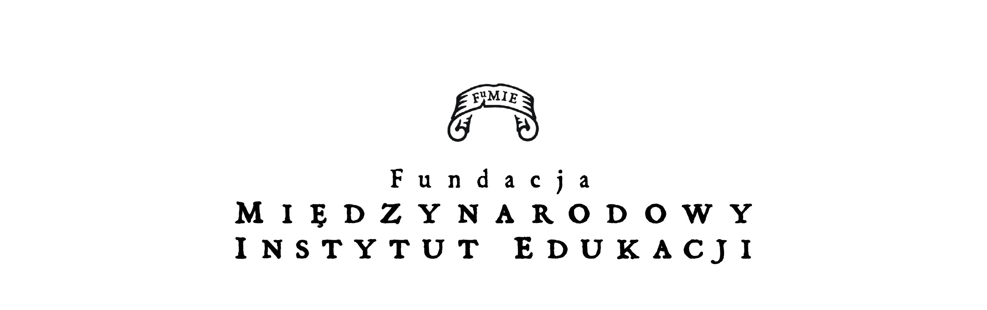

OŚWIADCZENIE
zgody na przetwarzanie danych osobowych

dotyczy uczennicy/ucznia

.............................................................
imię i nazwisko

Wyrażam zgodę na zbieranie, przetwarzanie i wykorzystywanie:
• danych osobowych mojego dziecka oraz moich, jako rodzica (opiekuna prawnego)
• wizerunku mojego dziecka w gazetkach i tablicach szkolnych oraz na stronie
internetowej naszej szkoły
przez Polonijne Liceum Ogólnokształcące Niepubliczne „Klasyk” ul. Matuszewska 20 Warszawa 03-846.
w zakresie działalności dydaktyczno – wychowawczo – opiekuńczej zgodnie z Ustawą o
Ochronie Danych Osobowych (Dz. U. z 1997 r. nr 133, poz. 883 z późniejszymi zmianami)
oraz z Rozporządzeniem Ministra Edukacji Narodowej z dnia 19 kwietnia 1999 r. w sprawie
sposobu prowadzenia przez publiczne przedszkola, szkoły i placówki dokumentacji przebiegu
nauczania, działalności wychowawczej i opiekuńczej oraz rodzajów tej dokumentacji (Dz. U.
41 poz. 414) i rozporządzeniem Ministra Edukacji Narodowej z dnia 27 sierpnia 2001 r. w
sprawie warunków i trybu przyjmowania uczniów do publicznych przedszkoli i szkół oraz
przechodzenia z jednych szkół do innych (Dz. U. nr 97, poz. 1054).

………………………………………….. ……………………………………. miejscowość, data podpis rodzica (opiekuna prawnego)

